Instroom, uitval en diplomeringen

CB/MIC-voltijd
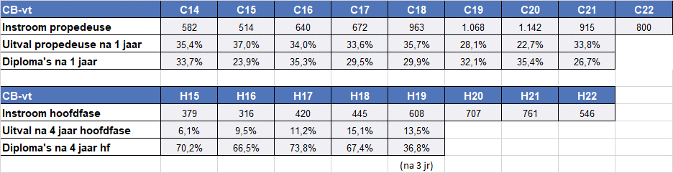
NB: Vanaf C18 en H19 Creative Business-voltijd, daarvoor MIC-voltijd.
CO-voltijd
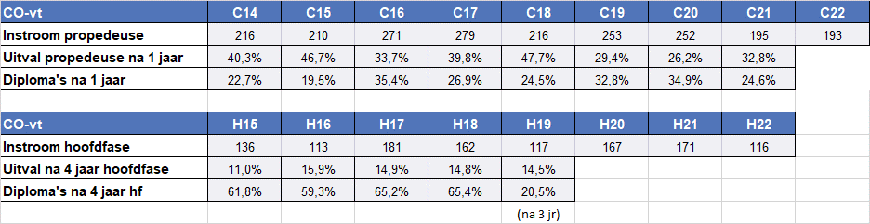

CB/MIC/CO-deeltijd
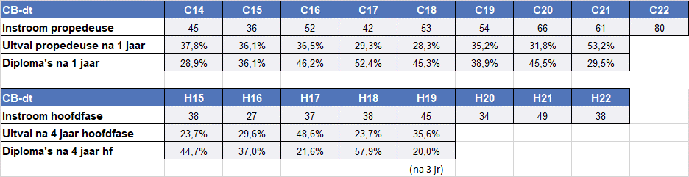
Creative Business-deeltijd is vanaf C18 en H19 een voortzetting van Communicatie-deeltijd en MIC-deeltijd

